**Міністерство освіти і науки України НАЦІОНАЛЬНИЙ ТЕХНІЧНИЙ УНІВЕРСИТЕТ**

**«ДНІПРОВСЬКА ПОЛІТЕХНІКА»**

**ФАКУЛЬТЕТ ІНФОРМАЦІЙНИХ ТЕХНОЛОГІЙ**

**Кафедра програмного забезпечення комп'ютерних систем**

**ПРАКТИЧНА РОБОТА №1**

**з дисципліни**

**«Аналіз програмного забезпечення»**

|  |  |
| --- | --- |
| **Виконала:** | студентка групи 122-22з- 1 |
|  | Згоняйко Є. І. |
| **Перевірив:** | доцент |
|  | Мінєєв О.С. |

**Дніпро 2025**

**Тема:** Підписання персонального документа за допомогою кваліфікованого електронного підпису (КЕП).

**Мета:** Набування навичок підписання особистої документації з використанням кваліфікованого електронного підпису.

Результат отриманий у ході практичної частини

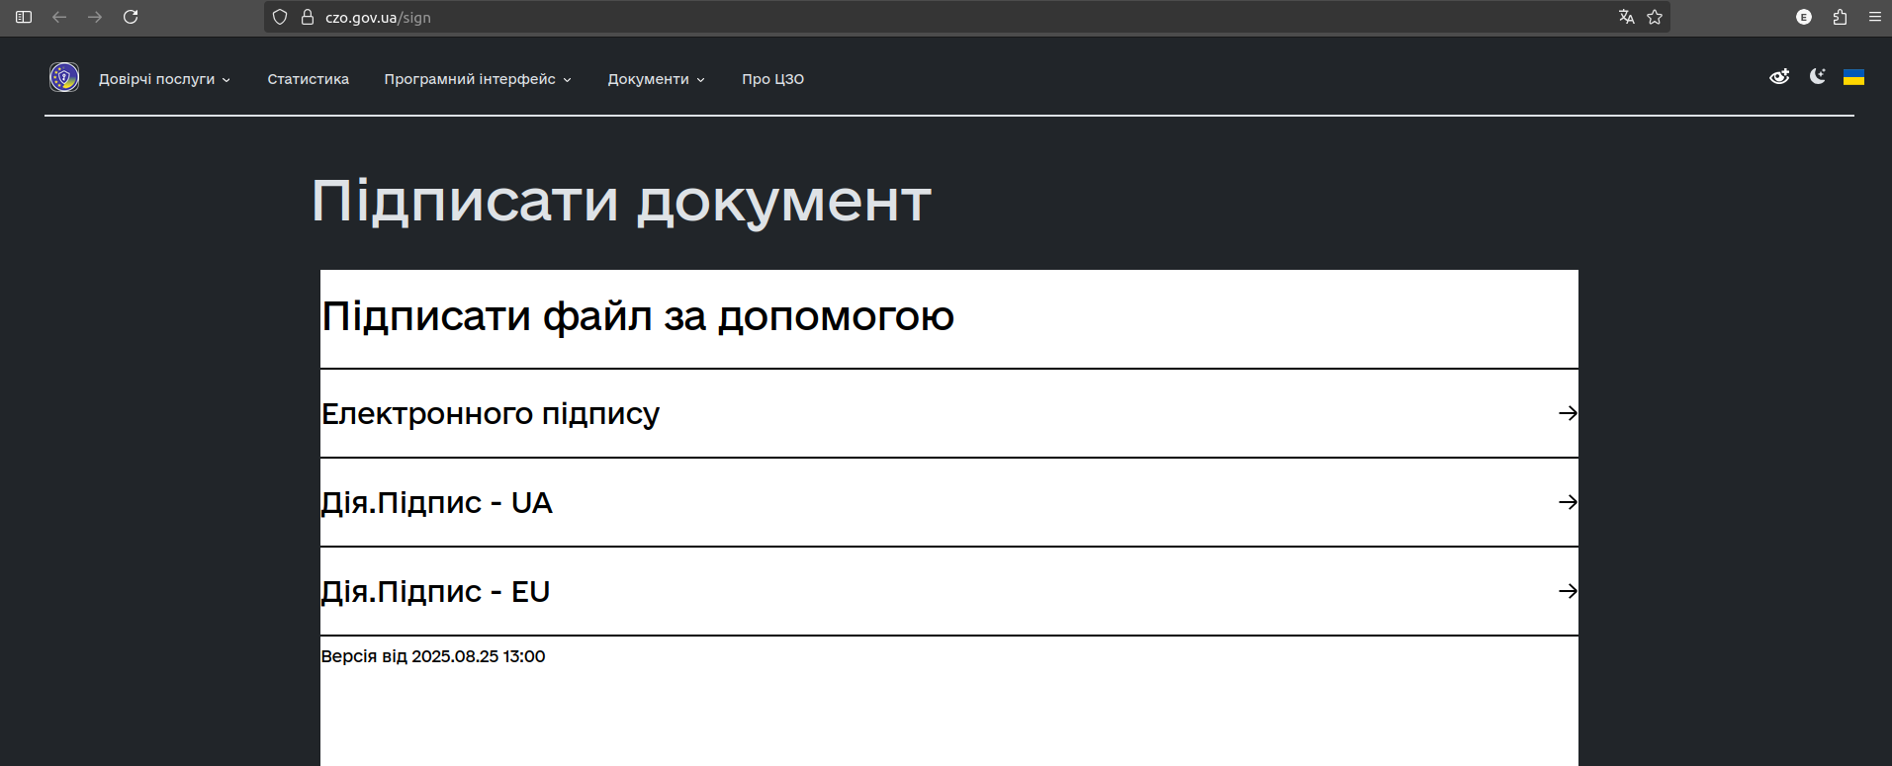

**Рисунок 1- Сайт Міністерства цифрової трансформації України**

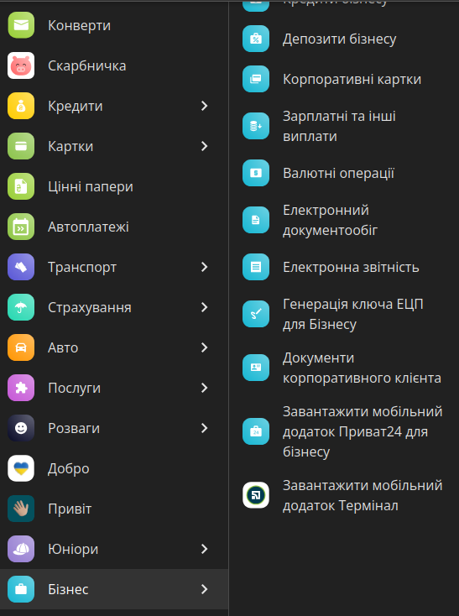**Рисунок 2- Генерація ЕЦП**

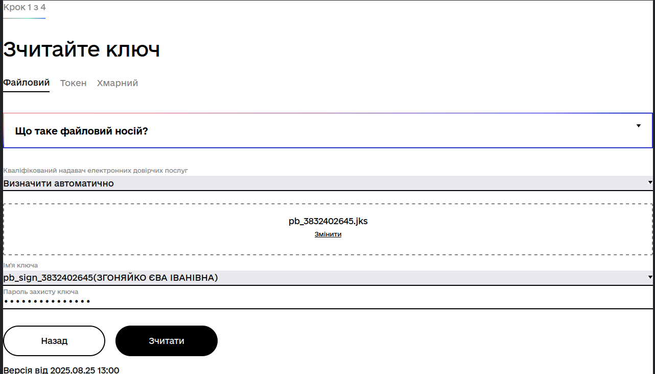**Рисунок 3- Ідентифікації електронного ключа**

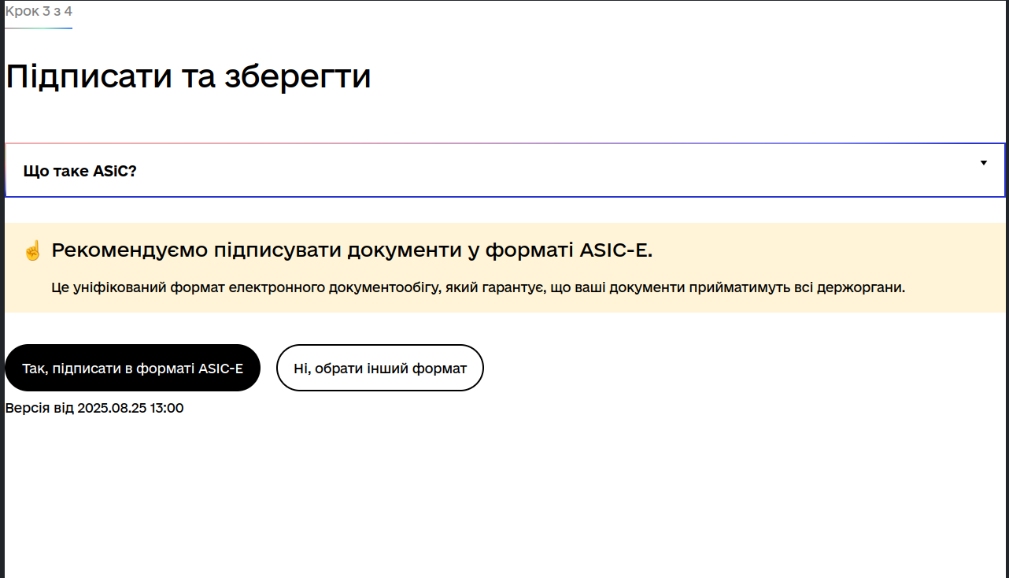

**Рисунок 4- Обрання формату документа з КЕП**

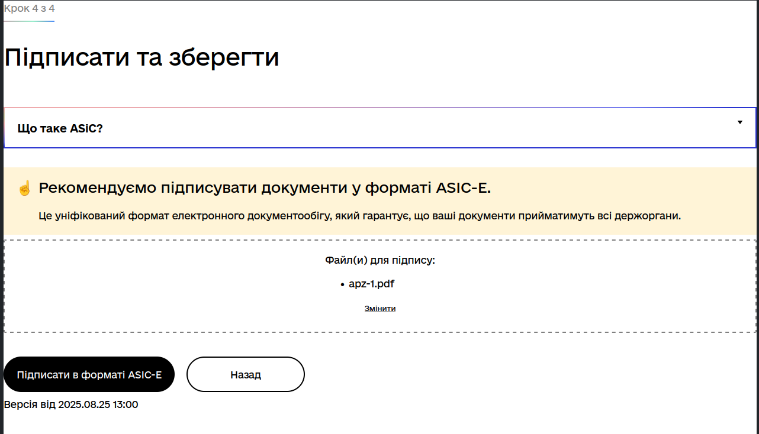**Рисунок 5- Обрання файлу для підписання**

**Ри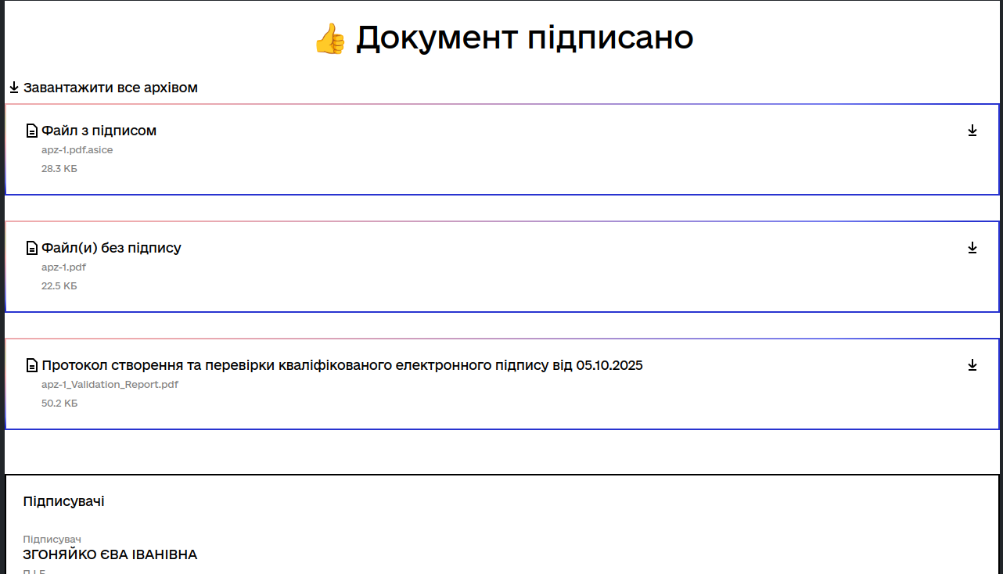сунок 6- Результат підписання на документ КЕП**

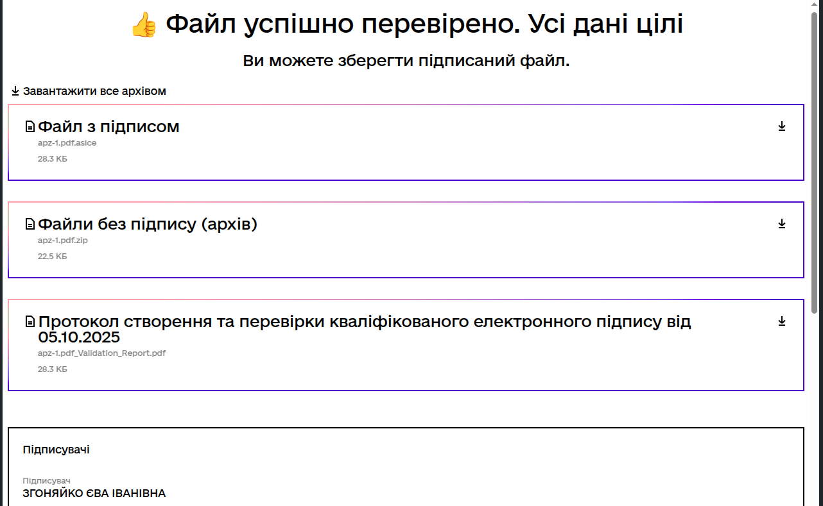

**Рисунок 7- Перевірка файлу з КЕП**

**Контрольні питання**

1. Що таке ЕЦП?

ЕЦП (електронний цифровий підпис) — це аналог власноручного підпису в електронній формі, який використовується для підтвердження автентичності електронного документа, цілісності його змісту та ідентифікації підписувача.

2. Навіщо використовують КЕП?

КЕП (кваліфікований електронний підпис) — це вдосконалений тип ЕЦП, який має юридичну силу, прирівняну до власноручного підпису. Використовується для підписання офіційних документів, податкової звітності, договорів, заяв, у системах державних послуг (наприклад, “Дія”, “Прозорро”, “Медок”).

3. Які сервіси і застосунки використовуються для створення ЕЦП?

* “Дія.Підпис” — державний онлайн-сервіс для підписання документів через мобільний застосунок “Дія”.
* “М.Е.DOC” (Медок) — бухгалтерський софт для звітності й електронного документообігу.
* “Signy”, “Vchasno”, “Paperless”, “DocuSign” — сервіси для електронного підписання документів.
* “ІІТ Користувач ЦСК” — застосунок для роботи з КЕП, виданими акредитованими центрами сертифікації ключів (АЦСК).

4. Який формат має документ після підписання ЕЦП?

* .p7s або .asice — підпис зберігається окремо від документа.
* .pdf — підпис вбудовується безпосередньо в сам файл.
* .xml — якщо документ створений для електронного документообігу державного рівня.

**Висновок:** у результаті виконання роботи було набуто навички підписання особистої документації з використанням кваліфікованого електронного підпису.